DRUK NR 2285
UCHWAŁA NR …………
RADY MIASTA STOŁECZNEGO WARSZAWY
z dnia ................................
w sprawie nadania nazwy ulicy w Dzielnicy Białołęka m.st. Warszawy
Na podstawie art. 18 ust. 2 pkt 13 ustawy z dnia 8 marca 1990 r. o samorządzie gminnym (Dz. U. z 2001 r. Nr 142, poz.1591, z późn. zm.⁾) uchwala się, co następuje:

§ 1. 1. Ulicy bez nazwy, zlokalizowanej w Dzielnicy Białołęka m.st. Warszawy, będącej drogą wewnętrzną w rozumieniu ustawy z dnia 21 marca 1985 r. o drogach publicznych (Dz. U. z 2007 r. Nr 19, poz. 115, z późn. zm.⁾), nadaje się nazwę: Cytrusowa.
2. Usytuowanie oraz przebieg ulicy, o której mowa w ust. 1, ilustruje szkic sytuacyjny stanowiący załącznik do uchwały.

§ 2. Wykonanie uchwały powierza się Prezydentowi m.st. Warszawy.

§ 3. Uchwała wymaga ogłoszenia w Dzienniku Urzędowym Województwa Mazowieckiego.

§ 4. Uchwała wchodzi w życie po upływie 14 dni od dnia ogłoszenia.

Przewodnicząca
Rady m.st. Warszawy

Ewa Malinowska-Grupińska
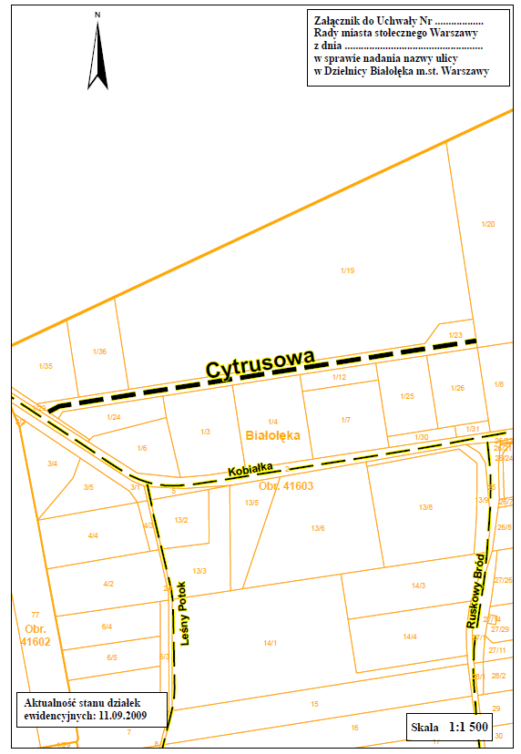

UZASADNIENIE

DO UCHWAŁY Nr ......../2009
RADY MIASTA STOŁECZNEGO WARSZAWY
z dnia ...............................2009 roku

w sprawie nadania nazwy ulicy w Dzielnicy Białołęka m.st. Warszawy

Przedłożony do akceptacji Rady m.st. Warszawy projekt uchwały w sprawie nadania nazwy ulicy w Dzielnicy Białołęka m.st. Warszawy związany jest z potrzebą nadania nazwy ulicy zlokalizowanej na działce ewidencyjnej nr 1/23 z obrębu 4-16-03 w Dzielnicy Białołęka. Ulica ta stanowi własność Miasta Stołecznego Warszawy i jest drogą wewnętrzną w rozumieniu ustawy z dnia 21 marca 1985 r. o drogach publicznych (tj. Dz. U. z 2007 r. nr 19, poz. 115 ze zm.).
Z wnioskiem o nadanie nazwy ulicy wystąpili mieszkańcy Warszawy. Wnioskodawcy dołączyli do wniosku poparcie nadania nazwy z podpisami 15 mieszkańców Warszawy. Wniosek tym samym spełnia warunek pkt 3 lit. c Załącznika Nr 2 do uchwały Nr L/1524/2009 Rady m. st. Warszawy z dnia 26 lutego 2009 r. w sprawie zasad stosowanych przy nadawaniu nazw ulicom, placom i innym terenowym obiektom publicznym oraz drogom wewnętrznym w m.st. Warszawie.
Nazwanie ulicy jest konieczne do nadania numerów porządkowych nieruchomościom usytuowanym przy tej ulicy oraz ułatwienia orientacji w terenie.
Zespół Nazewnictwa Miejskiego na posiedzeniu w dniu 9 września 2009 r. pozytywnie zaopiniował dla przedmiotowej ulicy nazwę „Cytrusowa”. Nazwa „Cytrusowa” została również pozytywnie zaopiniowana przez Podkomisję ds. Nazewnictwa Ulic Komisji Kultury i Rozwoju Miasta Rady m.st. Warszawy w dniu 29 września 2009 r.
Rada dzielnicy Białołęka w Uchwale Nr XLVIII/218/09 z dnia 1 października 2009 r. pozytywnie zaopiniowała projekt uchwały Rady m.st. Warszawy w sprawie nadania nazwy ulicy w Dzielnicy Białołęka m.st. Warszawy, dotyczący ulicy Cytrusowa.
Uchwała nie wywołuje skutków finansowych dla m.st. Warszawy.

Opinia Skarbnika m.st. Warszawy z dnia 23 października 2009 r.
do projektu uchwały Rady m.st. Warszawy

Na podstawie § 29 ust. 6 Statutu miasta stołecznego Warszawy, stanowiącego załącznik do uchwały Nr XXII/743/2008 Rady miasta stołecznego Warszawy
z dnia 10 stycznia 2008 roku, projekt uchwały Rady m.st. Warszawy
w sprawie nadania nazwy ulicy w Dzielnicy Białołęka m.st. Warszawy

Opiniuję pozytywnie.

Skarbnik m.st. Warszawy

Mirosław Czekaj

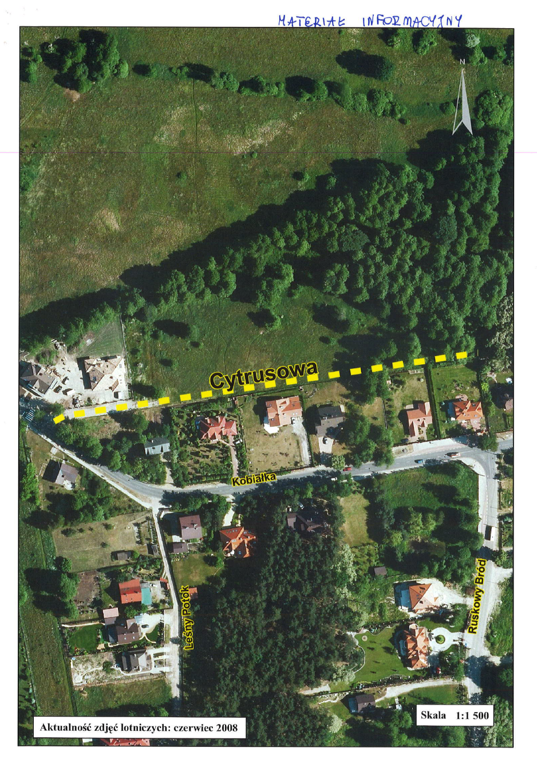

⁾ Zmiany tekstu jednolitego wymienionej ustawy zostały ogłoszone w Dz. U. z 2002 r. Nr 23, poz. 220, Nr 62, poz. 558, Nr 113, poz. 984, Nr 153, poz. 1271 i Nr 214, poz. 1806, z 2003 r. Nr 80, poz. 717 i Nr 162, poz. 1568, z 2004 r. Nr 102, poz. 1055 i Nr 116 poz. 1203, z 2005 r. Nr 172, poz. 1441 i Nr 175, poz. 1457, z 2006 r. Nr 17, poz. 128 i Nr 181, poz. 1337, z 2007 r. Nr 48, poz. 327, Nr 138, poz. 974 i Nr 173, poz. 1218 oraz z 2008 r. Nr 180, poz. 1111, Nr 223, poz. 1458 oraz z 2009 r. Nr 52, poz. 420.
⁾ Zmiany tekstu jednolitego wymienionej ustawy zostały ogłoszone w Dz. U. z 2007 r. Nr 23, poz. 136 i Nr 192, poz. 1381, z 2008 r. Nr 54 poz. 326 i Nr 218, poz. 1391 oraz z 2009 r. Nr 19, poz. 101, Nr 19, poz. 100, Nr 227, poz. 1505 i Nr 86, poz. 720.

